Heizestrich speziell für dünnschichtige Fussbodensanierung

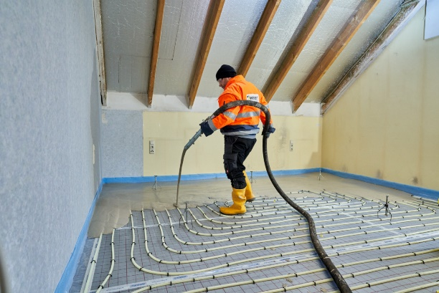
Düsseldorf, 10. Januar 2024. Durch die Zunahme energetischer Sanierungen und den wachsenden Trend zum Heizen mit Umweltwärme über Wärmepumpen nimmt auch der Sanierungsbedarf von Böden mit Fußbodenheizungen zu. Mit weber.floor 4180 hat Saint-Gobain Weber speziell für dünnschichtige, schwimmende Fußbodenheizungskonstruktionen jetzt einen fließfähigen calciumsulfatgebundenen und faserarmierten Heizestrich entwickelt und komplettiert damit sein Sortiment zur Bodenverlegung.
Ideal für die Sanierung
weber.floor 4180 ist für den Einsatz im Wohnungs- und Gewerbebau konzipiert und schließt mit Schichtdicken von 25 bis 60 mm und Feldgrößen von bis zu 150 m2 die Lücke zwischen den sehr dünnschichtigen beheizten Fußbodenheizungskonstruktionen und den normativen Lösungen gemäß DIN 18560. Damit eignet sich der faserarmierte Heizestrich besonders zur Sanierung von dünnschichtigen Böden mit Fußbodenheizung im Bestand. Die Anwendung erfolgt als schwimmende Konstruktion auf Tacker-, Noppen- oder Klettsystemen mit Rohrdurchmessern von 12 bis 16 mm. Dabei kann die Dämmung unter der Fußbodenheizung eine Zusammendrückbarkeit von 3mm aufweisen.
Effiziente Verarbeitung
Da das Material fließfähig und pumpbar ist, eröffnen sich Bodenfachbetrieben alle Effizienz- und Zeitvorteile der maschinellen Verarbeitung. weber.floor 4180 kann sowohl aus dem Weber MixMobil als auch dem Silo per Schlauch direkt an den Einsatzort gepumpt werden. Für kleine und mittelgroße Baustellen bietet Saint-Gobain Weber mit der Misch- und Förderpumpe FMP 40 und der M-tec DuoMix 2000 auch Fördertechnik für Sackware an.

Hohe Biegezugfestigkeit sorgt für Sicherheit

Der neue faserarmierte Heizestrich sorgt durch seine sehr gute Nivellierbarkeit für planebene Bodenflächen, die eine hohe Biegezug- und Oberflächenfestigkeit aufweisen. Die hohe Biegezugfestigkeit von 7N/mm² ermöglicht eine Schichtdicke ab 25mm Rohrüberdeckung und gibt dem Verarbeiter eine maximale Flexibilität bei der Auswahl der Bodenbeläge. Sowohl textile- und elastische Beläge als auch alle Arten von Parkett können schubfest verklebt werden. Das Material ist sehr emissionsarm (EMICODE EC1 Plus).

Zeichen Fließtext (inkl. Leerzeichen): 2.109

Weiteres Bildmaterial:
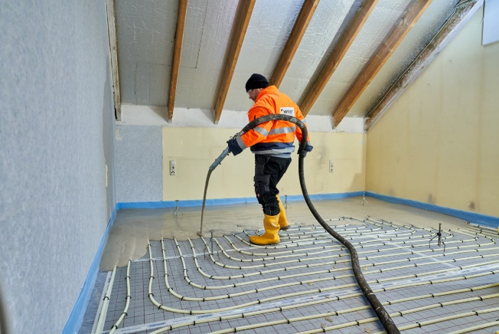

Ideal zur Sanierung von dünn- und mittelschichtigen Böden mit Fußbodenheizung im Bestand: der neue faserarmierte Heizestrich weber.floor 4180.

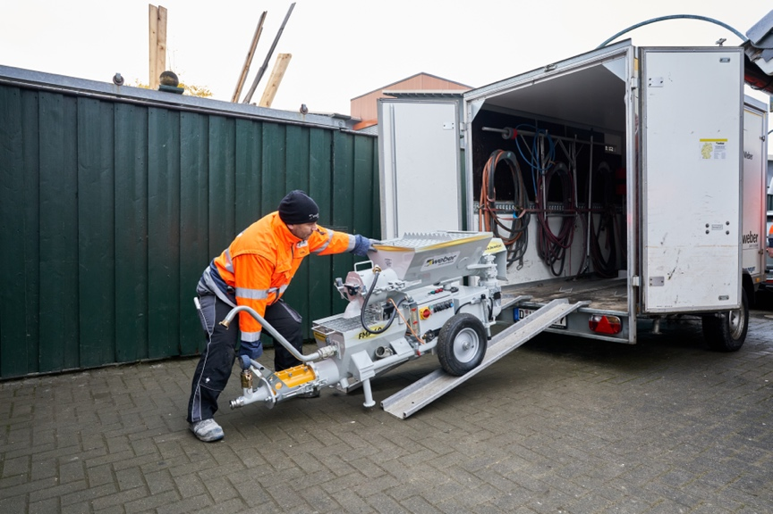
Für kleine und mittelgroße Baustellen bietet Saint-Gobain Weber mit der Misch- und Förderpumpe FMP 40 und der M-tec DuoMix 2000 auch Fördertechnik für Sackware an.Foto: Saint-Gobain Weber
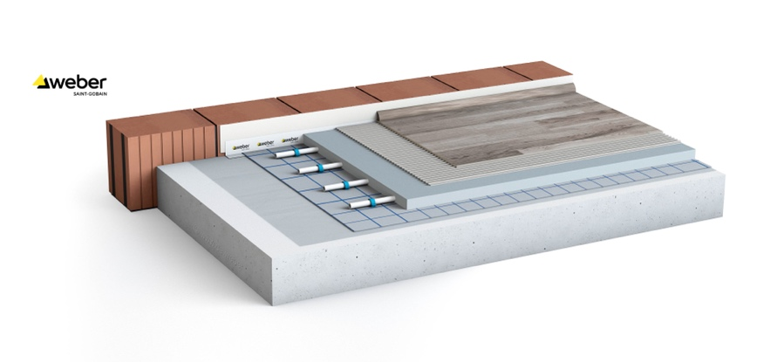
Mit Schichtdicken von 25 bis 60 mm schließt der neue faserarmierte Heizestrich weber.floor 4180 die Lücke zwischen dünnschichtigen und normativen Lösungen gemäß DIN 18560. Grafik: Saint-Gobain Weber

ÜBER SAINT-GOBAIN WEBER

Die Saint-Gobain Weber GmbH ist bundesweit einer der führenden Baustoffhersteller und bietet über 800 Premium-Lösungen in den Segmenten Putz- und Fassadensysteme, Fliesen- und Bodensysteme sowie Bautenschutz- und Mörtelsysteme. Die in der Branche einzigartige Bandbreite an Produkten, Systemen und Services macht das Unternehmen zum kompetenten Partner für ganzheitliche Bauplanung und -ausführung. In Deutschland produziert Weber an 13 regionalen Standorten und kann damit schnell auf Kundenbedürfnisse reagieren. Daneben prägt insbesondere eine hohe Innovationskraft das Profil von Saint-Gobain Weber. Der Fokus der vielfach ausgezeichneten Neuentwicklungen liegt auf wohngesunden, umweltschonenden Baustoffen. Weber ist Teil der Saint-Gobain-Gruppe, dem weltweit führenden Anbieter auf den Märkten des Wohnens und Arbeitens.

www.de.weber
Medienkontakt : Dorothea Dehlinger, dorothea.dehlinger@sg-weber.de Tel. 0211/ 91 369-291

